Период ухода за ребенком до полутора лет включается в страховой стаж

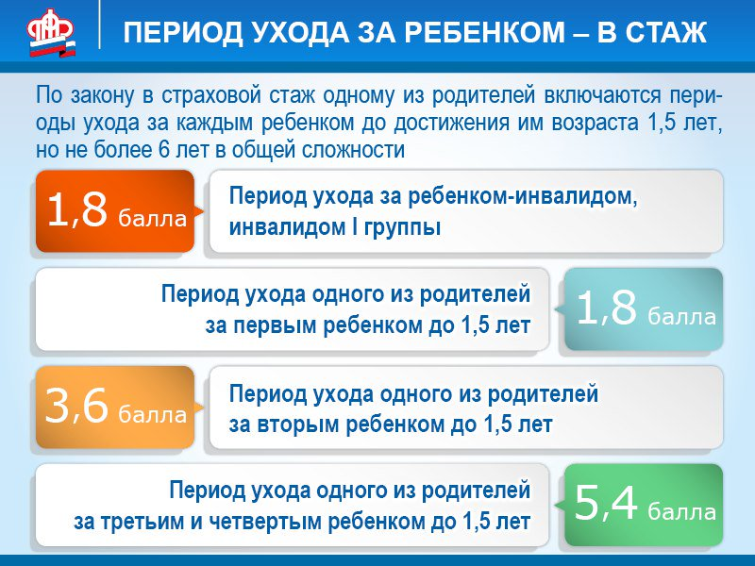
Страховой стаж одного из родителей может быть увеличен за счёт включения в него периодов ухода за каждым ребенком до достижения им возраста полутора лет.
Формирование страховой пенсии происходит за счет страховых взносов, которые работодатели уплачивают за своих работников в систему обязательного пенсионного страхования. От суммы уплаченных страховых взносов зависит количество пенсионных коэффициентов, которыми оценивается каждый год трудовой деятельности гражданина. Размер страховой пенсии напрямую зависит от количества сформированных пенсионных коэффициентов, т.е. чем больше коэффициентов, тем выше размер будущей пенсии.
Пенсионные коэффициенты могут формироваться как за страховые, так и за нестраховые периоды. К страховым относятся периоды работы, в течение которых за гражданина его работодателем уплачивались страховые взносы. Нестраховые периоды представляют собой время, когда гражданин вынужденно не работает. За него не отчисляются взносы на обязательное пенсионное страхование, но его пенсионные права (страховой стаж и коэффициенты) при этом формируются, так как он осуществляет социально-значимую деятельность.
К таким периодам относятся: прохождение военной службы по призыву; уход за инвалидом 1 группы, ребенком-инвалидом или за лицом, достигшим возраста 80 лет; проживание супругов военнослужащих, проходящих военную службу по контракту, в местностях, где они не могли трудоустроиться, период отпуска по уходу за ребенком. За каждый полный календарный год такого периода пенсионным законодательством установлен коэффициент 1,8.
Что касается периодов ухода одного из родителей за каждым ребенком, то в страховой стаж засчитывается период до достижения ребенком возраста полутора лет, но не более шести лет в общей сложности (при условии, что им предшествовали или за ними следовали периоды работы). За каждый календарный год установлены коэффициенты:
1,8 – за один год ухода за первым ребенком до 1,5 лет;
3,6 – за один год ухода за вторым ребенком до 1,5 лет;
5,4 – за один год ухода за третьим (четвертым) ребенком до 1,5 лет.
Таким образом, мама двоих детей, с каждым их которых она провела в отпуске по уходу 1,5 года, может приобрести 8,1 пенсионных коэффициента. Мама четырех детей – 24,3 коэффициента.
В будущем при расчете пенсии коэффициенты за социально значимые периоды жизни суммируются с пенсионными коэффициентами, сформированными в течение трудовой деятельности.
Период ухода одного из родителей за каждым ребенком до полутора лет подтверждается документами. К ним относятся свидетельство о рождении, паспорт, свидетельство о браке, свидетельство о смерти, справки жилищных органов о совместном проживании до достижения ребенком возраста полутора лет, документы работодателя о предоставлении отпуска по уходу за ребенком и др.
Кроме того, один из родителей, который обратился за установлением страховой пенсии, должен сообщить сведения о втором родителе, необходимые для решения вопроса о зачете в страховой стаж периода ухода за ребенком. Указанный период засчитывается родителю в страховой стаж в случае, если соответствующий период ухода за данным ребенком не засчитан в страховой стаж другому родителю (при установлении ему страховой пенсии).
Узнать информацию о сформированных пенсионных правах можно онлайн в личном кабинете на сайте Пенсионного фонда.

